|  |
| --- |
| **2018년도 2학기 모바일앱 프로그래밍 팀프로젝트 수행계획서** |

|  |  |  |  |  |
| --- | --- | --- | --- | --- |
| 과 제 명 | 스몸비(smartphone + zombie) 문제를 해결하는 앱 | | | |
| 과제목표 | - 스텝 센서를 사용하여 사용자의 걸음 수 측정  - 핸드폰이 꺼져있는 시간에 따라 나무가 자라는 모습을 눈으로 보여줌  - 걸을 때 휴대폰을 사용하지 않으면 나무가 더욱 많이 자라도록 하여 보행 시 휴대폰 사용을 줄이도록 유도 | | | |
| 주요내용 | - 사용자의 휴대폰이 꺼져있을때만 걸음수를 측정하는 어플리케이션 개발  - 사용자에게 걸음수에 따른 보상 지급 (가상의 나무의 성장 등) | | | |
| 기대효과 | - 사용자에게 휴대폰을 보지 않고 걸을 것을 유도함으로써 최근 대두되고 있는 스몸비 문제에 대한 해결법 제시  - 학업, 업무 중 스마트폰을 보지 않음으로써 집중력 향상 | | | |
| 과  제  참  여  학  생 | 소속(학과) | 학번 | 이름 | 담당업무 |
| 컴퓨터학부 | 2016114146 | 허정은 | 안드로이드 개발, UI 디자인, 문서화 작업, 테스트 담당 |
| 컴퓨터학부 | 2013105056 | 신우현 | 안드로이드 개발, UI 디자인 |
| 컴퓨터학부 | 2016116203 | 김예원 | 안드로이드 개발, 문서화 작업, 테스트 담당 |
| 컴퓨터학부 | 2016115895 | 서효주 | 안드로이드 개발, UI 디자인, 문서화 작업 |

**(1) 과제 목적 및 필요성**

스마트폰의 발전으로 현대인들은 편리한 삶을 누리고 있지만, 최근에는 스몸비(스마트폰+좀비의 합성어, 스마트폰을 보느라 주변 상황을 인지하지 못하는 보행자) 등 스마트폰에 과도하게 중독된 사람들이 나타나고 있다. 보행 중 스마트폰 사용은 위험한 행위이며, 이로 인해 인명피해 등의 사고가 발생할 수 있어 이를 방지하기 위한 스마트폰 앱 개발을 추진하게 되었다.

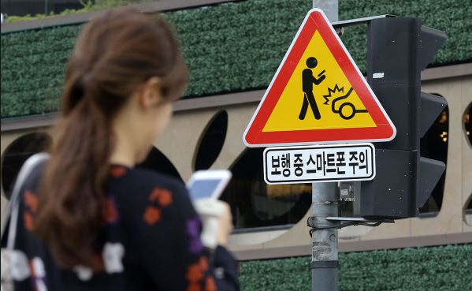

**(2) 과제 목표 및 내용**

**- 과제 목표**

스마트폰의 스텝 센서를 이용하여 걸음수를 측정하고, 추가적으로 스마트폰의 사용 여부를 확인하여 스마트폰을 사용 중이지 않을 때만 나무가 자라는 앱을 만든다. 기존의 사용시간 관리 앱 기능에 시각적인 면을 더해 사용자에게 동기를 부여하여 스몸비 문제 발생을 억제한다.

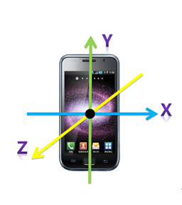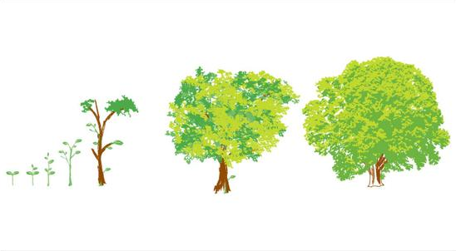

[사진 1] 스마트폰 센서

[사진 2] 나무의 성장과정

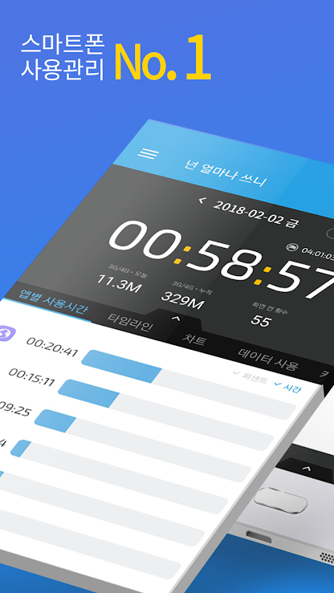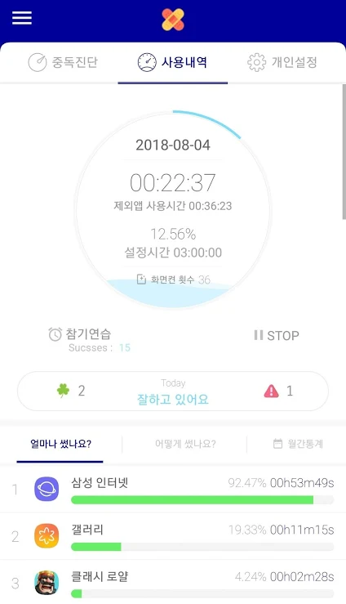

[사진 3,4] 기존 스마트폰 사용시간 관리 앱, 출처)

<https://play.google.com/store/apps/details?id=kr.co.rinasoft.howuse>

<https://play.google.com/store/apps/details?id=com.agonacat.timekeeper>

**- 과제 내용**

* Android 모바일 앱 개발
* 스마트폰 잠금화면 해제를 인식하여 사용시간 측정
* 스텝 센서를 이용하여 걸음수 측정
* 사용자의 스마트폰 사용시간, 걸음수에 따라 나무 성장
* 사용자의 사용시간 데이터를 그래프로 표현
* 이외 부가기능 (알람, 일정 등)

**(3) 추진 방법**

* 팀 내 아이디어 제시, 분석 및 정리
* 프로젝트 요구사항 확인, 개발환경 구축
  + 실제 사용자들의 사용감 고려
  + 어떻게 하면 위 앱을 활발히 사용할지 주변의 학우들에게 설문
* 시나리오를 정해 상세기능 설계, GUI 디자인
  + 개발 시간이 촉박한 것을 고려하여 가능한 범위로 설계
* 모바일 앱 개발
  + github, 공유 드라이브 사용으로 공동작업
* 테스트를 통해 문제점 도출 및 피드백
  + 베타 버전 만들어 다양한 사람들이 사용해보게 함
* 개발 과정 전기간동안 문서화 동시 작업
  + 구글 드라이브 공유 문서작업으로 동시작업

과제개발 일정

|  |  |  |  |  |  |  |  |  |  |  |
| --- | --- | --- | --- | --- | --- | --- | --- | --- | --- | --- |
| **No** | **연구개발 내용** | **추 진 일 정** | | | | | | | | **비고** |
| **9** | | **10** | | **11** | | **12** | |
| 1 | 요구사항분석 및 개발환경 구축 |  |  |  |  |  |  |  |  |  |
| 2 | 상세기능 설계 |  |  |  |  |  |  |  |  |  |
| 3 | GUI 디자인 |  |  |  |  |  |  |  |  |  |
| 4 | 모바일 앱개발 |  |  |  |  |  |  |  |  |  |
| 5 | 문제점 수정 |  |  |  |  |  |  |  |  |  |
| 6 | 문서화 작업 |  |  |  |  |  |  |  |  |  |
| 7 | 사업화 방안 모색 |  |  |  |  |  |  |  |  |  |

**(4) 기대효과 및 활용방안**

- 사람들이 걸으면서 스마트폰을 사용하다가 넘어지거나 교통사고가 나는 것을 방지한다.

- 시간이 넉넉할 때도 교통수단을 이용하는 경우가 많은데 가까운 거리는 걸어갈 수 있게 한다.

- 사용자가 자신의 스마트폰 사용시간을 쉽게 인지할 수 있다.

- 나무가 자라는 과정을 보고 사용자가 사용시간을 줄일 동기를 부여받을 수 있다.

- 학생들과 직장인들의 학업, 업무 중 스마트폰 사용 빈도를 줄여 집중할 수 있도록 한다.

**(5) 예상되는 성과**

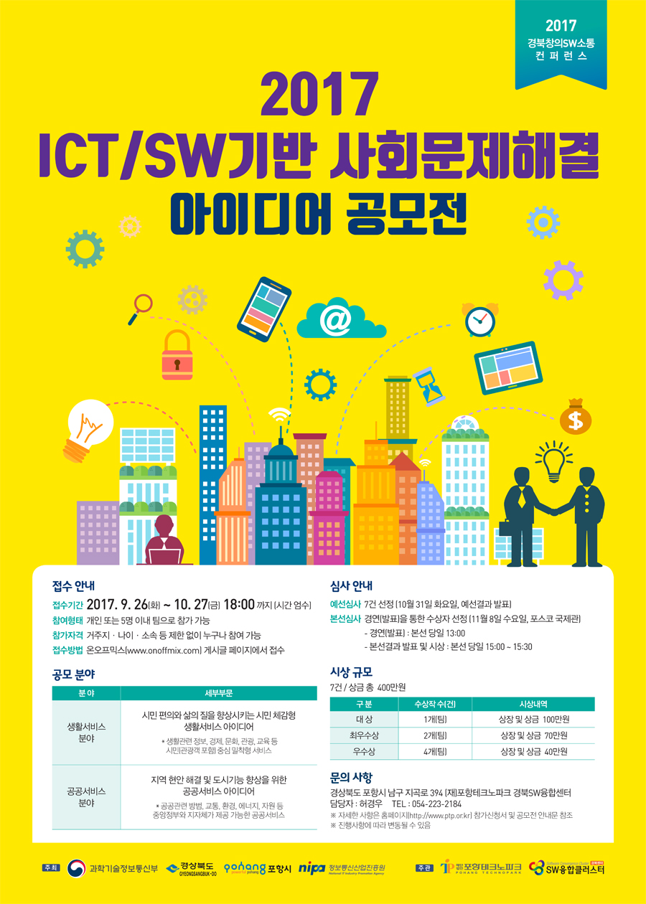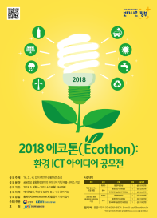

[사진5, 6] 사회문제, 환경문제에 관한 공모전 포스터

- 공모전 등에 참여한다.

- 산림청과 협의하여 이 앱으로 키워진 나무가 실제로 심어지는 등 공익성 캠페인에 활용한다.

- 나무 말고도 다른 캐릭터를 추가하여 다양한 분야, 사용자의 취향에 부합시킬 수 있다.